**Nederlanders nog niet weg uit Jemen**

**Dinsdag, 21:20**

[**Binnenland**](http://nos.nl/nieuws/binnenland/)**,** [**Buitenland**](http://nos.nl/nieuws/buitenland/)**,** [**Politiek**](http://nos.nl/nieuws/politiek/)

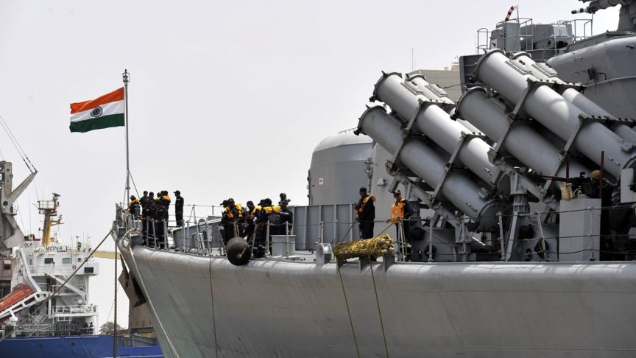

Een Indiaas marineschip haalt burgers op in de Jemenitische havenstad Hodeida **EPA**

Zeventien Nederlanders die nog in Jemen zijn, hebben geen gebruik gemaakt van de mogelijkheid de burgeroorlog daar te ontvluchten. Een Indiaas marineschip is zonder hen uit Jemen vertrokken, zegt het Nederlandse ministerie van Buitenlandse Zaken.

India heeft de afgelopen dagen meer dan 3000 onderdanen uit Jemen weggehaald. Bij de operatie werden fregatten en transportvliegtuigen ingezet. Zeker 26 landen, waaronder Nederland, Duitsland en Frankrijk, hadden India gevraagd om ook hun burgers te evacueren.

Het ministerie van Buitenlandse Zaken heeft daarop contact opgenomen met zeventien Nederlanders van wie bekend is dat ze in Jemen verblijven. Nu blijkt dat niemand de mogelijkheid tot evacuatie kon of wilde aangrijpen.

**Verslechterd**

De situatie in Jemen is de afgelopen weken ernstig verslechterd. Saudi-Arabië en andere Golfstaten proberen met luchtaanvallen een einde te maken aan de opmars van sjiitische rebellen. Die zouden gesteund worden door het sjiitische bewind in Teheran. In januari riep Buitenlandse Zaken alle Nederlanders in Jemen al op [het land te verlaten](http://nos.nl/artikel/2015027-advies-aan-nederlanders-verlaat-jemen.html). Toen ging het om dertig à veertig mensen.